Ime i prezime:
Razred:
Datum

ODNOSI MEĐU ŽIVIM BIĆIMA NA ZAJEDNIČKOM STANIŠTU
Ponavljanje gradiva

Motivacijski sadržaj
Primjer prilagodbe za Primjer organizama koji si Primjer organizma koji
obranu od grabežljivaca međusobno pomažu su suparnici

Izvor sadržaja – udžbenik
Pozorno prouči sliku i odgovori na pitanja.
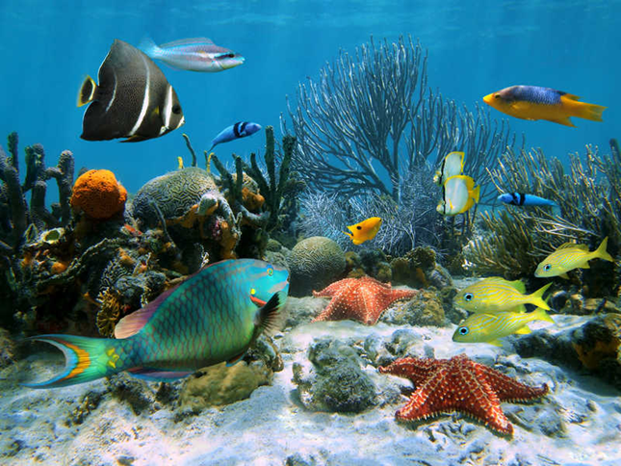
- Napiši naziv jedne jedinke sa slike.______________________________
- Koji organizmi na slici čine populaciju? ___________________________
- Napiši jednog proizvođača i jednog potrošača prikazanog na slici. ____________________________ i ____________________________
- Označi na slici pomoću strelica jedan hranidbeni lanac.
- Za jednu životinju sa slike opiši kako se brani od grabežljivaca.
______________________________________________________________________________________________________________________
- Opiši na primjeru nekih organizama sa slike zbog čega će se sukobljavati
____________________________________________________________________________________________________________________________
- Opiši na primjeru sa slike neke organizme koji će surađivati.
____________________________________________________________________________________________________________________________
- Kako se zove osnovna jedinica građe svakog živog bića prikazanog na slici? _____________________________________________________________

Izvor sadržaja – radna bilježnica

Riješi u radnoj bilježnici preostale zadatke vezane za nastavnu cjelinu Odnosi među živim bićima na zajedničkom staništu.
- 4. zadatak na 53. stranici.
- 6. zadatak na 55. stranici
- 10. zadatak na 49. stranici
Provedi istraživački projekt „Što izgrađuje lišaj“, u radnoj bilježnici na 50. stranici.

Izvor sadržaja – dodatni digitalni alati

Pročitaj Sažetak te ponovi pojmove vezane za ustroj živog svijeta u Pojmovniku .
U Zanimljivostima pročitaj tekstove, a u Vizualno+ prouči sliku o odnosima među živim bićima na istom staništu.

Riješi kvizove za vježbu
- Natjecanje za životni prostor, suradnja i suparništvo.
- Provjeri znanje
Pogledaj video zapise
- Borba za hranu.
- Tko ima ljepše i sigurnije skrovište
- Kako privući i osvojiti partnera
- Dobro prilagođeni staništu, a još bolji lovci
- Ponašanja životinja
Preuzmi zadatke i provjeri koliko si uspješno naučio/naučila sadržaje cijele nastavne teme Odnosi među živim bićima na zajedničkom staništu.
IZLAZNA KARTICA
Od čestice i stanice do ekosustava i biosfere
NASTAVNI SADRŽAJI | JOŠ UVIJEK NE ZNAM I NE RAZUMIJEM | POČINJEM SHVAĆATI, TREBAM POMOĆ | ZNAM I RAZUMIJEM | MOGU OBJASNITI I POMOĆI DRUGIMA
Građa ljudskog organizma
Ustroj živog svijeta
Prirodna ravnoteža
Prilagodbe za obranu
Odnosi među živim bićima

